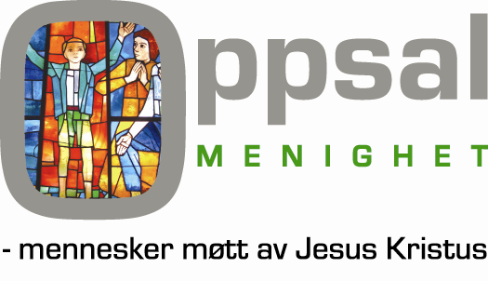
Februar 2019

Veiledning for forbeder

Forbeders hovedoppgave er å være tilgjengelig for de som ønsker forbønn. Denne tjenesten er viktig for å normalisere bønn i menigheten, og forbedertjenesten er sentral i gudstjenestearbeidet.

Før gudstjenesten:
Frammøte: Kl. 10:00. Finn skilt for din tjeneste i boksen bak prekestolen.
Rydding: Rydd i bønnekroken og sørg for at det ser ordentlig ut.
Sjekk om det er nok telys, fyrstikker, og Kleenex-servietter.
Assistanse: Vær oppmerksom på om det kommer andre forbedere til gudstjenesten, og forhør deg om de er tilgjengelige etter gudstjenesten hvis det er flere personer som ønsker forbønn.
Samling: Kl. 10:20. Samling for alle med tjeneste i gudstjenesten i bønnekroken. Gjennomgang ved prest.

Under gudstjenesten:
Samle lappene: Under salmen etter prekenen bærer du bønnekrukken som er plassert i bønnekrukken ved lysgloben, fram til sidealteret. Samtlige bønnelapper puttes i bønnekrukken som står der.
Overlevering: Etter kunngjøringene, når forbønnen begynner, bærer du bønnekrukken med bønnelappene fra sidealteret bort til den røde løperen, opp trappen, og gir den til presten over alterringen midt foran alteret. Du går samme vei tilbake til plassen din.
Bønnevandring: Under bønnevandring hvor det er mulighet for å skrive bønnelapper, skal du sette deg i nærheten av bønnekrukken ved sidealteret. Dette for å synliggjøre at det finnes en forbedertjeneste i menigheten.
Forbønn: Under bønnevandring hvor et av tilbudene er forbønn ved alteret, kan du bli spurt om å delta. Å være en slik forbeder er helt valgfritt.

Etter gudstjenesten:
Tilgjengelighet: Forbederen setter seg ved sidealteret umiddelbart etter gudstjenesten. Er det ingen som ønsker forbønn, blir man sittende til kirkerommet er tomt. Hvis noen under kirkekaffen spør om å få forbønn, går man sammen med personen tilbake inn i kirkerommet.
Mange: Hvis det er mange personer som ønsker forbønn, kan forbederne fra de andre teamene som er til stede spørres om å hjelpe til.
Forbønnen: Noen føringer for hvordan du bør gå fram hvis noen ønsker forbønn:
- Presenter deg med fornavn.
- Vær lyttende, og hold fokus på den andre.
- Dersom bønneemnet er uklart, spør hva det ønskes bønn for.
- Ikke gå inn i "tunge" samtaler.
- Opplever du at personen beskriver en veldig vanskelig situasjon, er det greit å
spørre om personen får hjelp eller snakker med andre, som prest eller
helsepersonell. Dersom svaret er nei, kan du tilby telefonnummeret til kirken.
- Faller det naturlig, kan du legge hånden på personens skulder mens du ber.
OBS: Spør alltid om det er greit med håndspåleggelse før du tar på noen.
- Be over det temaet som personen ønsker. Bruk skjønn i ordvalgene dine.
- Avslutt gjerne med: I Faderen og Sønnen og Den Hellige Ånds navn eller
med velsignelsen. Gjør det som er naturlig for deg.
Bønneboka: Ved sidealteret ligger det en bønnebok. Be over temaene skrevet inn der.
Navneskilt: Behold navneskiltet på under kirkekaffen slik at det også der er mulig å spørre deg om forbønn. Rydd navneskiltet tilbake på plass før du går hjem.

Øvrig:
Taushetsplikt: Alle forbedere skal ha underskrevet taushetsplikt. Husk på at det som sies under forbønn ikke skal bringes videre uansett hvor harmløst det måtte virke.
Får man vite om opplysninger man mener bør bringes videre, for eksempel knyttet til overgrep eller selvmordsfare, skal man diskutere saken med prest eller diakon snarest mulig. Personen anonymiseres helt til prest/diakon sier noe annet.
I ettertid: Treffer du igjen de du har bedt for skal du ikke snakke om noe av det du fikk vite som forbeder. Det er en privatsak, og personen selv skal få styre om det skal få være, eller ikke være, et samtaletema mellom dere. Av samme grunn skal man ikke spørre hvordan det går, eller på annet vis uttrykke at man tenker på informasjonen gitt under forbønnshandlingen.

